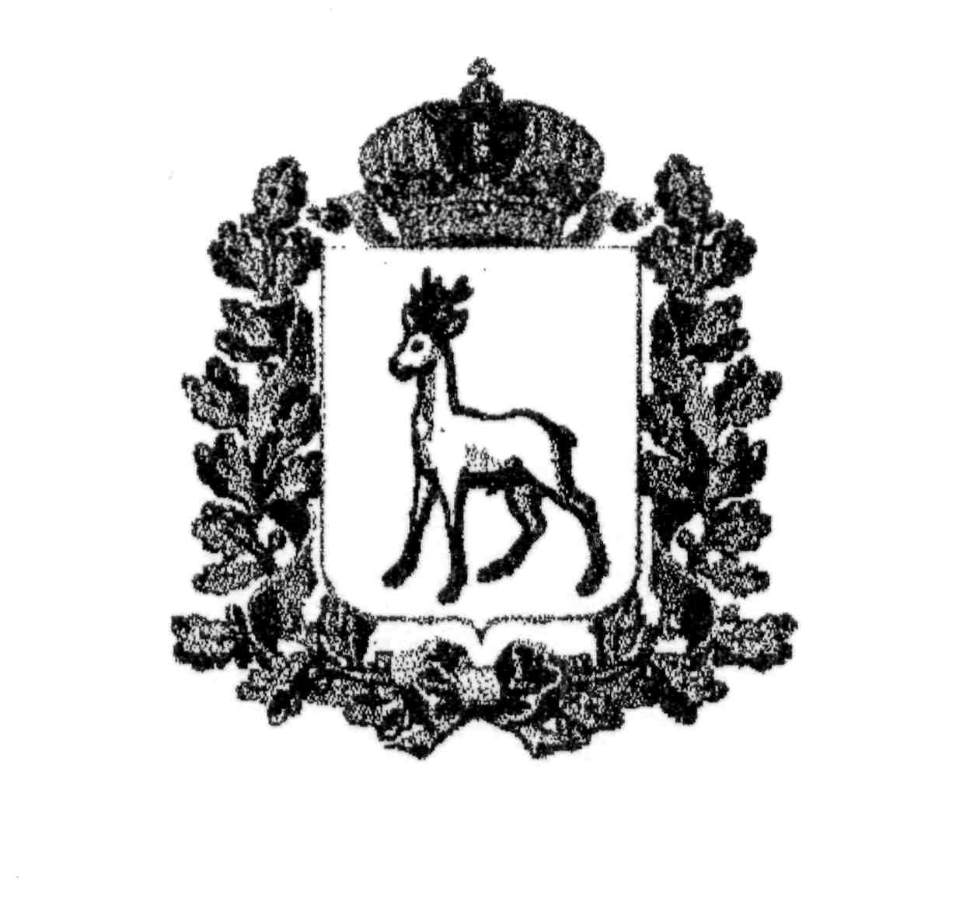
МИНИСТЕРСТВО ОБРАЗОВАНИЯ
САМАРСКОЙ ОБЛАСТИ

ЮГО-ВОСТОЧНОЕ УПРАВЛЕНИЕ
РАСПОРЯЖЕНИЕ
от 10.12.2024 № 574-од
Об организации и проведении школьного и окружного этапов
Международного конкурса сочинений «Без срока давности» среди обучающихся образовательных организаций, реализующих программы основного общего и среднего общего, среднего профессионального образования, в 2024-2025 учебном году

В соответствии с распоряжением министерства образования Самарской области от 14.11.2024 № 1299-р «О региональном этапе Международного конкурса сочинений «Без срока давности» среди обучающихся образовательных организаций, реализующих программы основного общего и среднего общего, среднего профессионального образования, в 202/25 учебном году»:
1. | Организовать и провести школьный и окружной этапы Международного конкурса сочинений «Без срока давности» (далее – Конкурс) в соответствии с Положением о региональном этапе Международного конкурса сочинений «Без срока давности» среди обучающихся образовательных организаций, реализующих программы основного общего и среднего общего, среднего профессионального образования, в 2024/25 учебном году (далее – Положение), утвержденному распоряжением министерства образования и науки Самарской области от 14.11.2024 № 1299-р (прилагается).
2. | Утвердить прилагаемый состав жюри окружного этапа Конкурса.
3. | Директорам образовательных учреждений:
3.1. | Организовать проведение школьного этапа Конкурса до 17.01.2025 согласно Положению;
3.2. | Обеспечить заполнение отчета о результатах школьного этапа Конкурса по ссылке https://disk.yandex.ru/i/OM4ozaJHoBOjUg ;
3.3. | Направить в ГБУ ДПО ЦПК «Нефтегорский РЦ (Яндуловой Е.В.) на окружной этап Конкурса в срок до 20.01.2025 (бланки сопроводительных документов размещаются на официальном сайте Конкурса по ссылке https://ec.memory45.su/):
- | заявки на участие в Конкурсе сочинений (все поля в заявке обязательны для заполнения
- | согласие участника Конкурса/родителей (законных представителей) участника Конкурса на обработку персональных данных, фото- и видеосъемку, использование фото-, видеоматериала, конкурсного сочинения в некоммерческих целях,
- | оригинал конкурсной работы,
- | три копии конкурсной работы,
- | сканированную копию оригинала (в едином файле в формате PDF, тип изображения ЧБ, разрешение 600 dpi, объемом не более 3 МБ; в наименовании файла указать ФИО участника, ОУ) на электронном носителе (флеш-накопитель),
- | текст работы, набранный на компьютере и сохраненный в формате Word (с расширением .doc или .docx) на электронном носителе (флеш-накопитель),
- | распечатанный скриншот результатов проверки работы на плагиат (сайт text.ru ; оригинальность текста должна быть не ниже 75%).
3.4. | Обеспечить участие членов жюри в проверке конкурсных работ.
4. | ГБУ ДПО ЦПК «Нефтегорский РЦ» (Малышевой):
4.1. | Определить ответственного за проведение школьного и окружного этапа Конкурса;
4.2. | Обеспечить информационное сопровождение Конкурса посредством размещения информации на официальном сайте Юго-Восточного управления:
- | о проведении Конкурса,
- | о результатах школьного этапа Конкурса до 20.01.2025
- | о результатах окружного этапа Конкурса до 05.02.2025.
4.3. | Организовать работу жюри окружного этапа Конкурса;
4.4. | Обеспечить доставку конкурсных работ и сопровождающих документов в ГАУ ДПО ИРО 05.02.2025 (с 09.00 до 14.00).
5. | Контроль исполнения распоряжения возложить на начальника отдела организации образования А.М. Исхакова.

Руководитель  Юго-Восточного управления | Е.Ю. Баландина

Уколова (884670) 26086

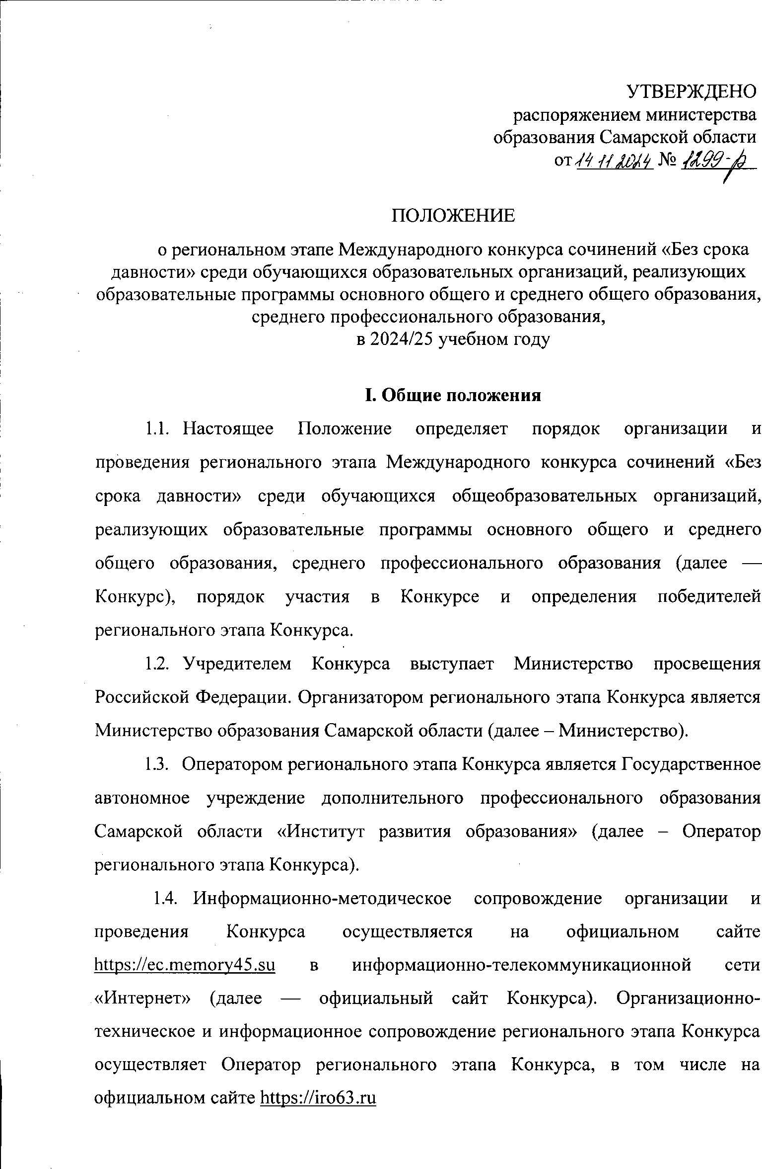

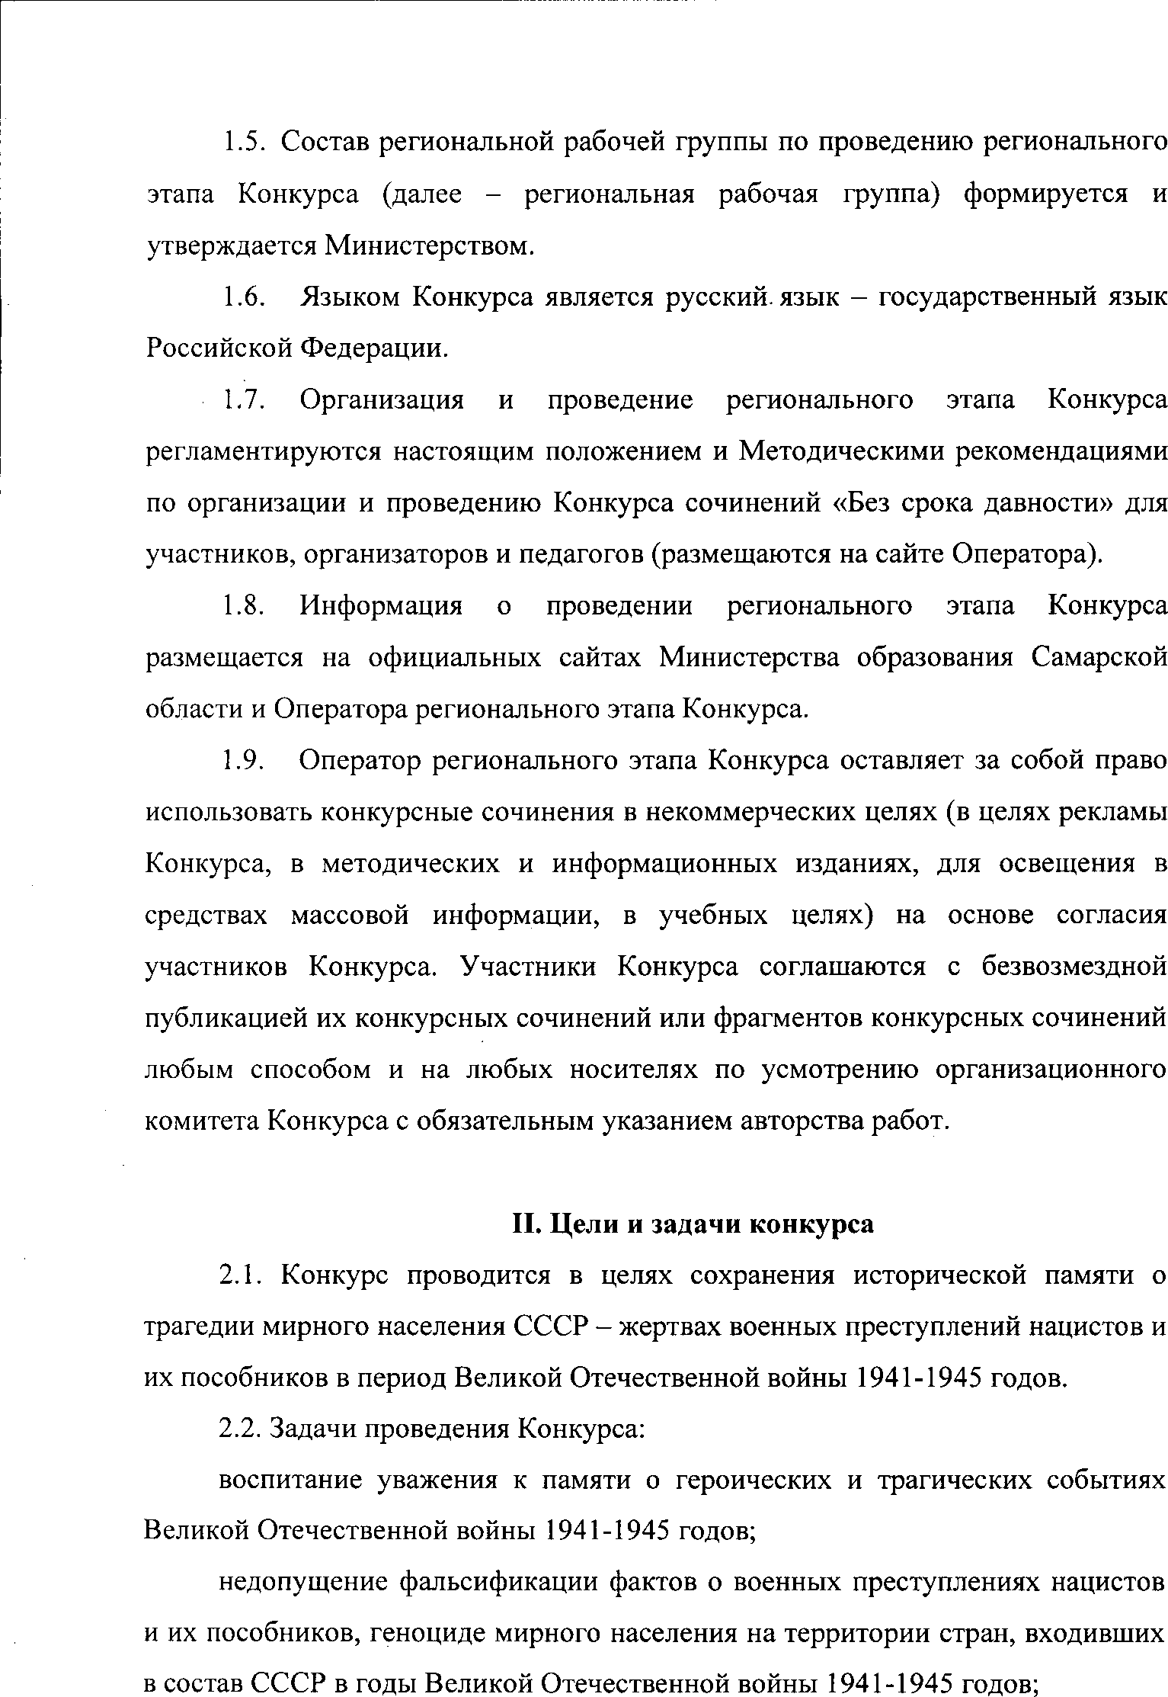

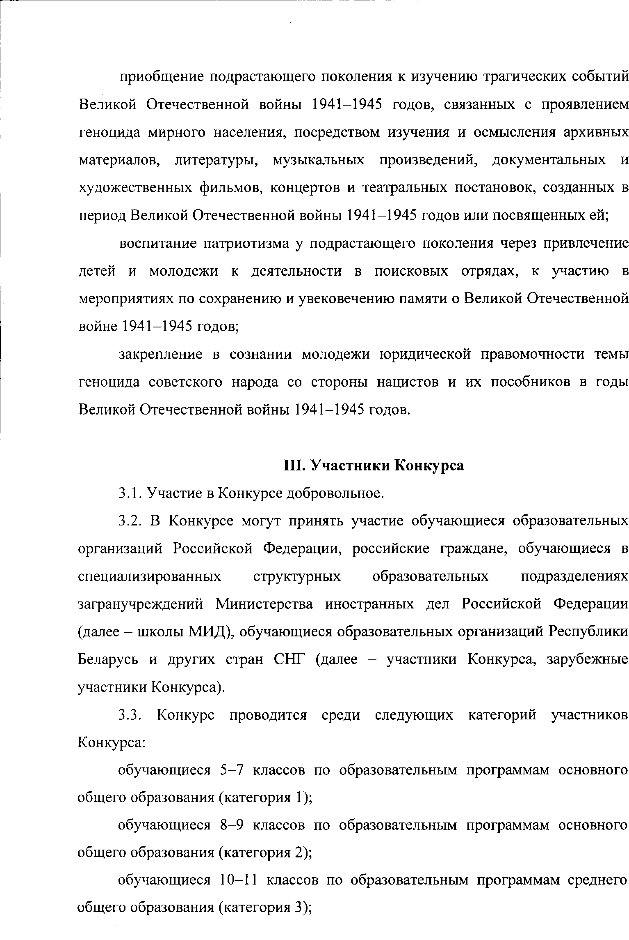

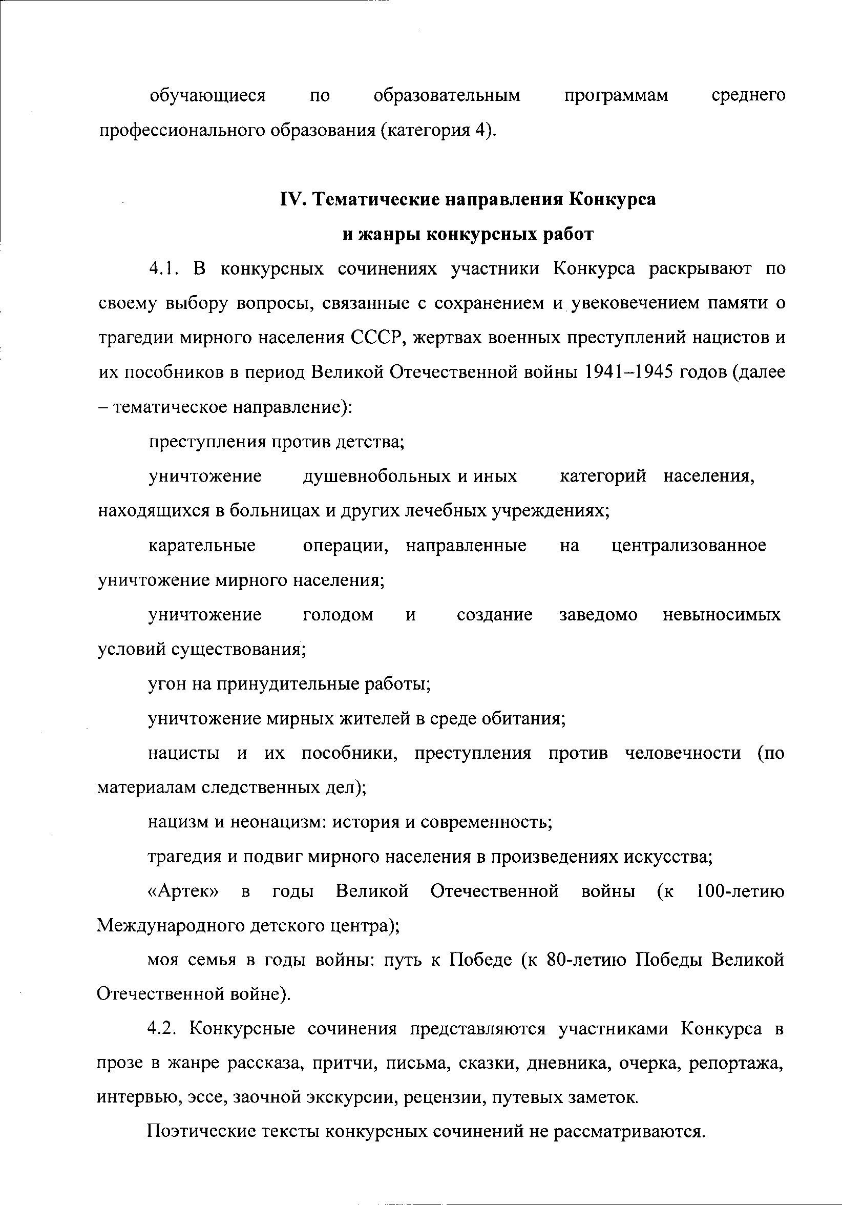

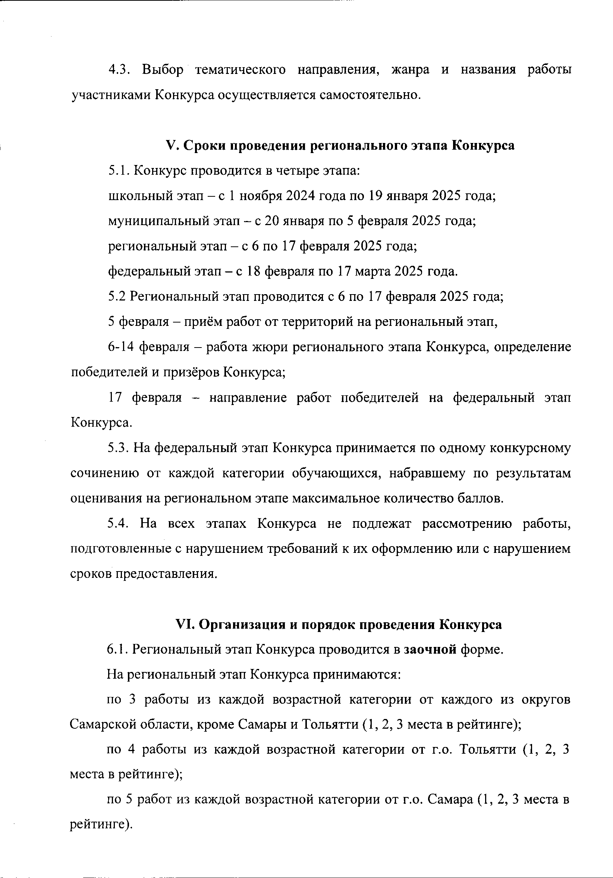

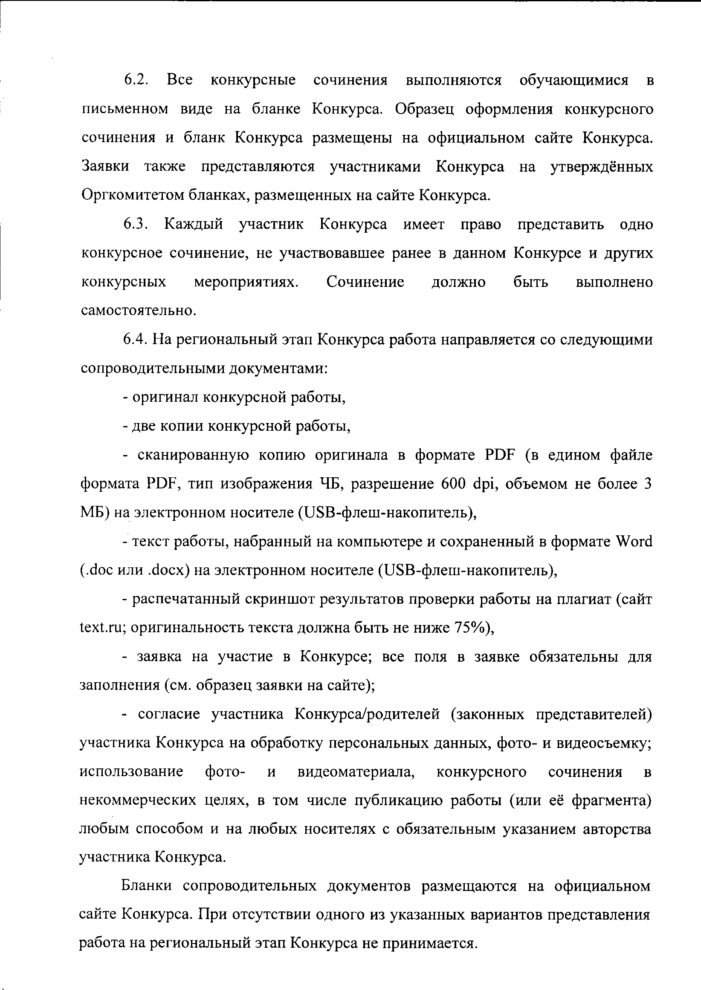

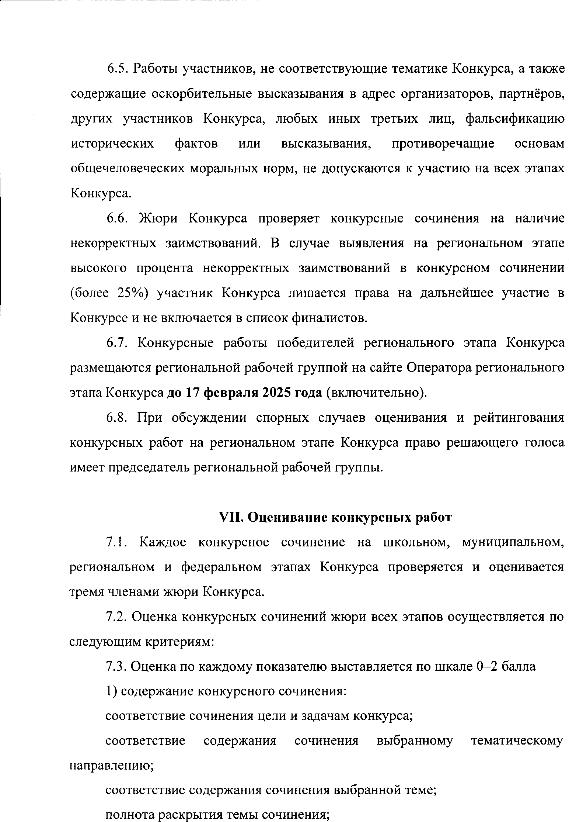

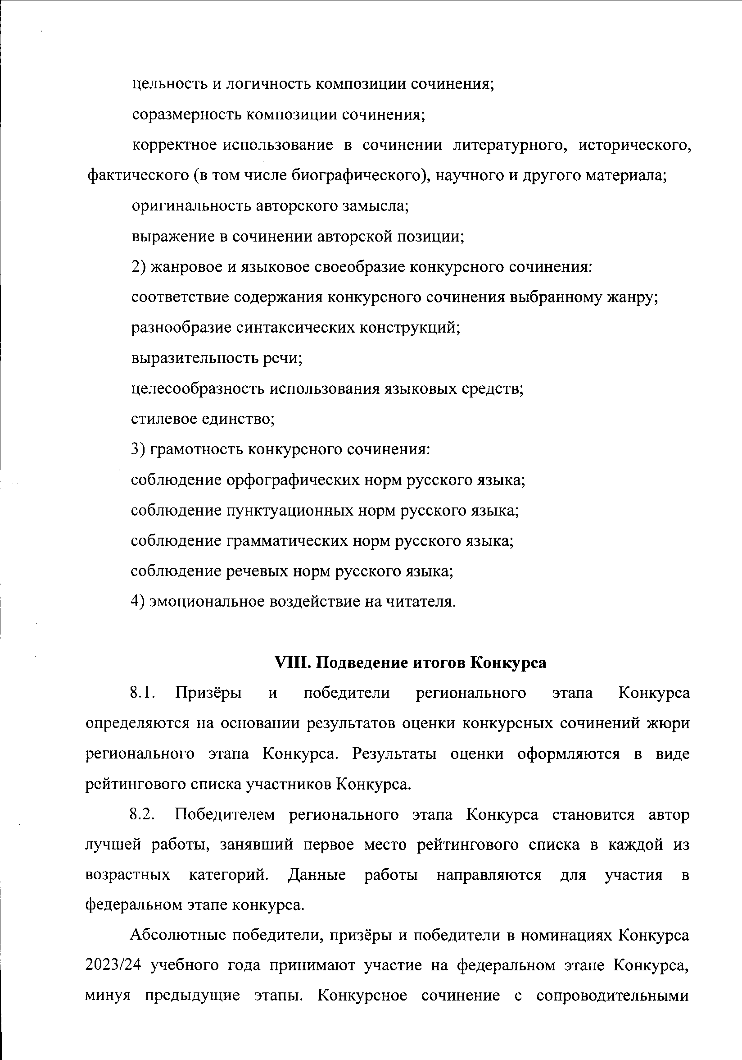

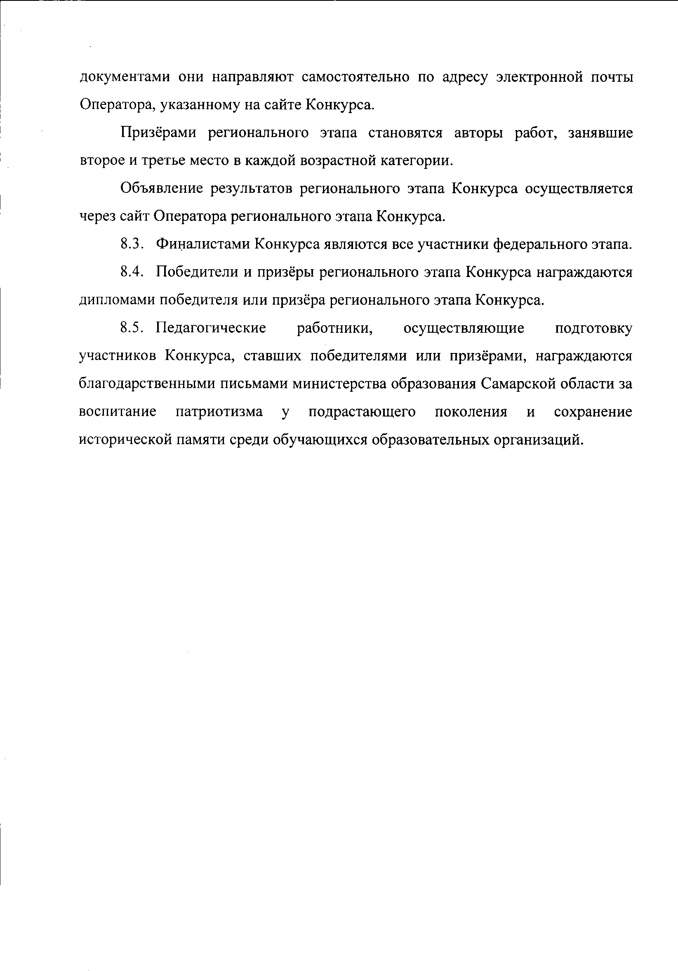

Приложение к распоряжению
от ___________ № _______

Состав жюри окружного этапа
Международного конкурса сочинений «Без срока давности»
в 2024-2025 учебном году

№  п/п | ФИО | Наименование ОО
 | Председатель
1 | Богданова Ольга Николаевна | ГБОУ СОШ № 2 г. Нефтегорска
 | Члены жюри
2 | Николаева Елена Вячеславовна | ГБОУ СОШ с. Алексеевка
3 | Губанова Ольга Викторовна | ГБОУ СОШ с. Алексеевка
4 | Синичкина Елена Викторовна | ГБОУ СОШ с. Герасимовка
5 | Анюхина Людмила Николаевна | ГБОУ СОШ с. Летниково
6 | Курносова Любовь Александровна | ГБОУ СОШ с. Патровка
7 | Никляева Людмила Алексеевна | ГБОУ СОШ с. Самовольно-Ивановка
8 | Федюкова Людмила Николаевна | ГБОУ ООШ пос. Ильичевский
9 | Мокринская Татьяна Викторовна | ГБОУ СОШ № 1 «ОЦ» с. Борское
10 | Худякова Анна Павловна | ГБОУ СОШ № 1 «ОЦ» с. Борское
11 | Афанасьева Галина Михайловна | ГБОУ СОШ № 2 «ОЦ» с. Борское
12 | Пахомова Татьяна Александровна | ГБОУ СОШ № 2 «ОЦ» с. Борское
13 | Токарева Вера Николаевна | ГБОУ ООШ с. Гвардейцы
14 | Терехова Оксана Александровна | ГБОУ СОШ № 1 г. Нефтегорска
15 | Троцкая Ольга Михайловна | ГБОУ СОШ № 1 г. Нефтегорска
16 | Долгих Павел Александрович | ГБОУ СОШ № 1 г. Нефтегорска
17 | Липина Наталья Викторовна | ГБОУ СОШ № 2 г. Нефтегорска
18 | Дутова Наталья Федоровна | ГБОУ СОШ с. Петровка
19 | Алякина Ольга Николаевна | ГБОУ СОШ № 3 г. Нефтегорска
20 | Мартынова Людмила Владимировна | ГБОУ СОШ № 3 г. Нефтегорска
21 | Антоненкова Марина Павловна | ГБОУ СОШ с. Богдановка
22 | Тарабан Светлана Геннадьевна | ГБОУ СОШ с. Дмитриевка
23 | Морковина Наталья Васильевна | ГБОУ СОШ с. Зуевка
24 | Жебелева Лилия Геннадьевна | ГБОУ СОШ с. Утёвка
25 | Качалина Татьяна Анатольевна | ГБОУ СОШ с. Утёвка
26 | Абуашвили Нино Левановна | ГБОУ ООШ с. Заплавное
27 | Юшина Светлана Васильевна | ГБОУ ООШ с. Покровка
28 | Мунзафарова Алия Минневиловна | ГБОУ СОШ п. Новый Кутулук

